**国际经济管理学院**

**举办“2024年全国优秀大学生夏令营”活动通知**

首都经济贸易大学国际经济管理学院（International School of Economics and Management）成立于2012年9月，以建设世界一流的经管学院为发展目标，定位为“国际人才培养、高端科研产出、海外人才聚集、创新开放引领”的高端平台。多年来，学院重视推动教学、科研及人才培养工作，不断促进学院内涵式发展，切实提升对学校发展的契合度与贡献率，在人才培养和科研领域取得了丰硕成果。

学院吸引具有海外学习经历的中青年学者加入，建设了一支规模适当、学缘结构合理、具有可持续发展潜力的教学、科研团队。学院目前共有教职工51人，其中专职教师45人，专职教师100%拥有博士学位，90%以上拥有美国、加拿大、英国、新加坡等国家知名大学博士学位，具有高级技术职称的教师达到82.2%。学院共有博士生导师27人，硕士生导师45人，教师平均年龄38.03岁，40岁以下（含）教师占75.56%。

建院12年以来，学院争创高水平科研成果。学院教师共获批国家级项目39 项，包括国家自然科学基金杰青1项、优青2项、面上5项、青年30项，另有国家社会科学基金1项。学院教师发表中英文高水平论文共305篇，其中A类期刊论文123篇，助力学校在荷兰蒂尔堡大学发布的“全球经济学研究机构排名”中名列大陆高校第10名（2013-2020）。学院论文发表在中英文顶级期刊上，如*《中国社会科学》《经济研究》《管理世界》、AEJ: Microeconomics、Annals of Statistics、Econometrica、Game of Economic Behavior、Journal of Business & Economic Statistics、Journal of Econometrics、Journal of Economic Theory、Journal of Health Economics、Journal of International Economics、Journal of Monetary Economics、Journal of the American Statistical Association、Management Science、Operations Research、Review of Economics and Statistics*等，其中计量经济学顶级期刊*Journal of Econometrics*上发表论文达到29篇。

学院已形成完备的本科-硕士-博士人才培养体系，设置金融学（数据与计量分析）本科专业1个、数量经济学（金融计量）硕士专业1个、数量经济学博士专业1个。学院积极进行国际化教学实验，全部课程采用欧美教学方式进行全英文或双语授课，培养具有经济学系统知识，能运用现代经济学分析方法研究和解决实际问题的高素质国际化人才。目前在校生260余人，人才培养成果显著，就业质量较高，得到了用人单位的高度评价。近年来，毕业生就业率达到98% 以上，主要分布在国家机关、金融机构、国有企业、外资企业等领域。毕业生继续深造率达70%以上，其中大部分毕业生被国外知名高校录取，如芝加哥大学、新加坡管理大学、哥伦比亚大学、波士顿大学、约翰霍普金斯大学、布里斯托大学、格拉斯哥大学、悉尼大学等。部分学生被国内知名高校录取，如清华大学、对外经济贸易大学、厦门大学、中央民族大学、北京交通大学、中国石油大学、上海师范大学等。

为了让更多优秀大学生了解首都经济贸易大学国际经济管理学院，增进优秀大学生之间的交流，根据首都经济贸易大学研究生院统一部署，国际经济管理学院2024年“全国优秀大学生夏令营”将于2024年6月26-29日在线下举行。夏令营是选拔2025年硕士研究生的重要方式之一，报名及参加活动均不收取任何费用，欢迎有意报考我院研究生的同学参加。

**一、活动时间**

本次夏令营活动将于2024年6月26日-29日在线下举行，为期四天。

1. **招生专业**

我院夏令营接受报名的学科为

专业代码：020209

专业：应用经济学

方向：数量经济学（金融计量方向）

类型：学术硕士

**三、申请资格（条件1-4需同时满足） ：**

（一）拥护中国共产党的领导，遵纪守法，品德良好，学风端正，身心健康。

（二）大学在校三年级本科生（2025届毕业生）。

（三）学习成绩优异，本科前三年（或前5学期）平均课程成绩（或学分绩点）排名在该校同年级本专业前25%之内；或者虽然成绩不在前25%之内，但在其他方面有优异表现，如有突出的研究成果或个人事迹等，亦可申请。

（四）英语达到国家四级水平（425分以上）。

（五）以第一作者身份在本学科相关核心期刊上发表过学术论文者优先。

（六）参加过国家、省级科技创新活动取得三等奖以上者优先。

**四、申请材料**

（一）申请表（报名系统生成打印）；

（二）个人陈述1份；

（三）本科（含本科双学位）成绩单。

（四）国家英语四、六级考试成绩或TOEFL成绩、GRE/GMAT成绩等体现自身英语水平的证明材料1份；

（五）其他证明材料（自选非必须提交）。选取具有代表性的材料，包括①已发表论文，②奖状证书。证明材料应简明，并与在线申请内容相一致。

**五、申请流程**

进入报名系统（网址<https://yz.cueb.edu.cn/Open/ZsTkssXly/Signin.aspx>）点击“申请”填写基本信息并进入个人信息填报页面。进行密码设置后继续填写报名信息并在系统提交相关材料（提交申请时请根据自己的研究兴趣选择相应的专业领域，报名后不可修改)。注意：每个页面填写完毕后请逐页点击右上角“保存”按钮。全部填写完毕后点击“基本信息”右上角“提交”按钮。

系统开通时间为2024年6月5日至6月18日，每天8:00-16:30。

**六、材料审核及营员录取**

（一）材料接收：因报名材料较多，不提供电话确认。所有材料请按序号排好打包上传照片或扫描件。

（二）材料审核及夏令营入营资格审定：夏令营材料审核和夏令营入营资格审定工作由学院负责。入营名单将在我校研招网公布并通知本人，请保持手机和邮件畅通。未入选者，不另行通知。

**七、活动安排**

具体安排如下：

|  |  |  |  |
| --- | --- | --- | --- |
| **日期** | **时间** | **活动内容** | **备注** |
| 6月26日 | 09:00—19:00 | 营员报到 |  |
| 6月27日 | 全天 | 学校统一组织开营仪式、学术讲座、学院推介、校史馆参观 |  |
| 6月28日 | 上午 | 院长致辞 | 介绍学院基本情况 |
| 专业笔试 | 专业基础测试，包括微观经济学、宏观经济学和计量经济学 |
| 下午 | 综合面试 | 需要准备1分钟英文自我介绍 |
| 师生座谈 | 与学院教师、在校生进行交流 |
| 6月29日 | 上午 | 结营典礼 |  |
| 下午 | 离营 |  |

注：学院将根据具体报名情况进行时间安排调整

**八、参营费用**

申请和参营全程均不收费。同时，我校将提供所有营员夏令营期间免费统一住宿及食堂统一就餐，其他费用营员自理。

**九、优秀营员选拔方式**

在夏令营活动期间开展优秀营员的选拔考核工作。优秀营员选拔考核分两个部分进行，即：专业笔试及综合面试。

1.专业笔试

主要测试营员掌握本专业基本理论、基础知识情况。

2.综合面试

包括外语口语、听力测试及专业面试，主要测试外语口语、听力水平、掌握本专业系统知识的情况等。重在考查营员综合运用所学知识的能力、科研创新能力以及对本学科前沿领域及最新研究动态的掌握情况等。综合面试成绩中，外语听力、口语占20%，专业素质与能力占30%，学习经历与志向占30%，综合素养占20%。

3.选拔考核综合成绩计算。选拔考核综合成绩、专业笔试成绩及综合面试成绩均为百分制，计算公式一般为：选拔考核综合成绩＝专业笔试成绩×50%＋综合面试×50%。

4.选拔考核综合成绩运用：根据选拔考核综合成绩排名情况，确定优秀营员名单，“优秀营员”比例不设限制。

**十、优秀营员优惠政策**

获得优秀营员资格的推免生，在2024年9月推免生接收阶段申请我校硕士研究生，可直接接收为我校2025年推免生，优先推荐参加国际联合培养、本硕博联合培养和科技创新项目，且给予一定的经费资助。

**十一、学校地址与联系方式**

地址：北京市丰台区张家路口121号诚明楼国际经济管理学院，邮编：100070

研究生院咨询电话：010-83951759

国际经济管理学院咨询电话：010-83952934

国际经济管理学院主页： [**https://isem.cueb.edu.cn/**](https://isem.cueb.edu.cn/)

国际经济管理学院官方微信公众号：首经贸ISEM传媒中心

国际经济管理学院微信群二维码：

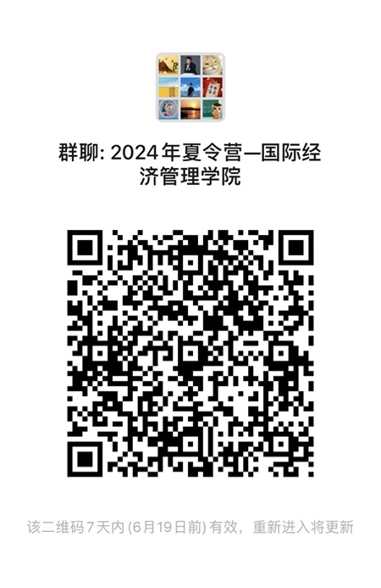

国际经济管理学院钉钉群二维码：

